臺東縣110年度國民中小學學生讀報教育-好讀周報計畫
一、好讀周報特色
- 發行概況
民國98年4月27日創刊，每周一發行。
小開報每期20頁。
迄今已發行608期(截至110年03月15日)。

- 內容屬性
詮釋「閱讀」的更多可能，讀懂、讀通，更要「讀出看法」。
好讀2009年創刊迄今，取材多元，反思過去也放眼未來，一本專為青少年量身設計的刊物，報導臺灣與國際時事，拓展國際視野；選摘青少年新書，介紹科學新知與流行話題，累積語文能量；專欄作家剖析兩性知識，拓展生活經驗。
迎向108課綱，面向SDGs聯合國永續發展目標，融合19大議題是提供學生跨領域閱讀素材、時事議題不可或缺的青少年刊物。

- 五大亮點
1.增加國際視野
培養國際觀最直接的方式就是大量閱讀各國新聞，掌握國際拓展視野沒有捷徑，只有一點一點累積。全球公民四海一家，如何扮演稱職好公民，可謂青少年的重要課題。除了閱讀新聞外，更需重視新時代公民素養，好讀每周嚴選報導做延伸補充，深入看新聞，從網路霸凌探討社群媒體使用、從霧霾正視空污議題，全都在新識力「新聞中的教室」版面。

2.增進表達思辨
好讀特色版面「圖擊隊」專欄，一張新聞圖加五個提問，深入新聞事件，訓練青少年邏輯思考，是培養閱讀素養的基本版面；另外每周精選全球外電及臺灣重大新聞，為讀者報導最火紅、最新鮮的國際話題、全球時事與奇人妙聞，所有消息一網打盡，都在國際力版面；多元角度多元觀點，提升學生思辨力。

3.加強閱讀理解
培養青少年跨領域閱讀，每周特選重點新聞報導，請專業顧問設計PISA式命題，由淺入深，由簡入繁，測驗學生理解程度，驗收閱讀效果，訓練新聞意見表達；英語力每周刊登一篇《常春藤生活英語雜誌》文章，提昇學生英文長篇閱讀能力；科學力每月刊登二篇《科學人》雜誌文章，拓展學生科普閱讀視野。

4.增進寫作能力
由寫作教室師資執筆，逐一拆解作文招式，還有主題式文學專題，邀請名家分享獨門寫作技巧，輕鬆學寫作；閱讀力刊登新書書摘，不定期與讀者分享各類型書籍，挑書不再迷惘不知如何下手。

5. 充實青春生活
談電影、聊漫畫，流行話題不落人後，最新資訊都在流行力版面；向真實諮商案例借鏡，剖析最真實的青少年故事，瞭解人際交往、兩性知識，都能在同理力及兩性力版面一探究竟。

- 得獎經歷
2017 文化部優良課外讀物推薦
2016 「行讀三國」專題報導獲兩岸華人金媒獎
2015、2014 國際新聞版面設計協會（SND）傑出作品獎
2015 世界報業協會（WAN-IFRA）「年輕讀者獎」讀報教育特別獎
2014 世界報業協會（WAN-IFRA）「年輕讀者獎」數位優先銀牌獎
- 世界報業協會（WAN-IFRA）「年輕讀者獎」編輯特別獎

- 好讀周報合作閱讀推動縣市：
宜蘭縣、基隆市、新北市、臺北市、桃園市、苗栗縣、臺中市、彰化縣、雲林縣、嘉義市、臺南市

二、送報日期與對象
- 起訖日：視學校申請而定（可扣除寒暑假）。
- 方案： 國中小學讀報實驗班，（小學五年級以上，國中七、八、九年級）依各班有意願推動共讀者可提申請，該班每生一人一份報紙。

三、讀報教育計畫配套資源
- 全縣教師讀報教學分區研習，課程說明詳如附件1、2。
舉辦教師讀報教學說明研習，提供教師讀報相關教學指導與實際操作研習。
辦理時間： | 預計110年5月~6月週三下午教師進修時間，每場2小時。
研習主題： | 「打開好讀這樣用：教師推動閱讀零負擔、學生閱讀寫作加分法分享」
研習講師： | 聯合報閱讀推廣小組成員或其他縣市具有讀報經驗之教師分享(依講師可配合時間安排)
研習後續： | 研習後開放各校訂報，訂報費用由臺東縣教育處支付。
實施區域： | 預計於臺東市、大武、關山、成功等區各辦一場（將由專人協助聯絡調查辦理日期）
- 報社到各校辦理讀報教育活動包含(1)教學觀摩(對學生授課，老師進行共觀議課)、(2)學生上課、(3)教師研習等，視有申請讀報教育學校主動自由申請為主。

附件1：
課程表
研習主題 | 「打開好讀這樣用：好讀的閱讀寫作加分策略」
研習大綱 | ．認識好讀周報設計與教學使用時機  ．相關資源：聯合學苑、東寫西讀紛絲團、教師手冊  ．好讀周報人氣投稿活動介紹:圖擊隊、影音圖擊隊  ．周周更新學習單與萬用學習單教學實例  ．各縣市各校學生操作學習單實際成果
研習簡報 | 簡報示意
 | 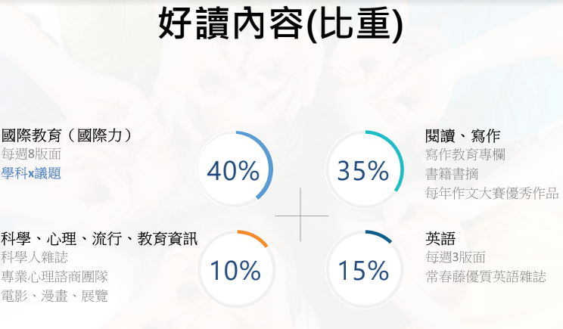
 | 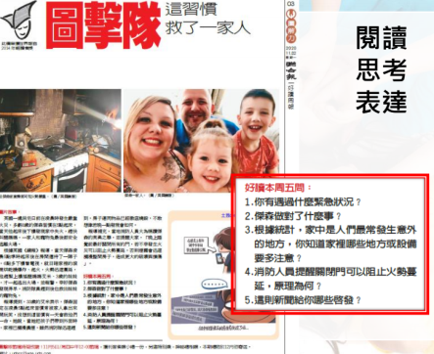
研習簡報 | 簡報示意
 | 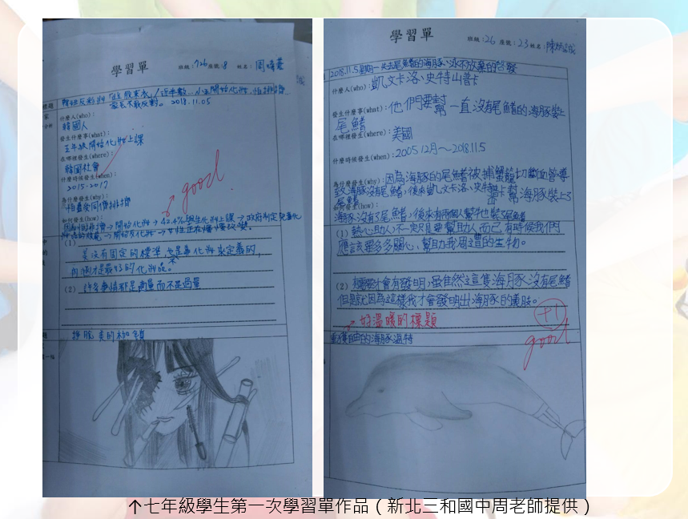
 | 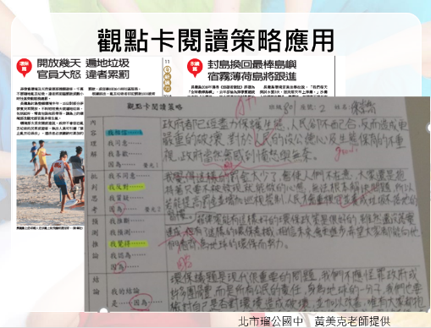

講師群簡介
講師群 | 聯合報好讀周報推廣小組 師資
吳孟恬 | 學歷  國立師範大學資訊教育研究所(肄)  私立輔仁大學中國文學系(畢)  現任：  聯合報教育事業部專案經理  聯合報教育事業部總經理特助  曾任：  聯合線上數位出版部副理(數位閱讀推廣)  聯合報人力資源室人才發展組主任(企業各階、各主題體驗式教育訓練)  聯合報教育事業部創新中心經理、課程研發經理、總經理特助(閱讀寫作推廣)  智慧華語公司企畫經理、教材研發與師訓小組負責人(海外華語文推廣)  階梯數位學苑生涯規劃部課程研發經理(派駐香港)  小魯文化(天衛文化)出版社編輯主任(兒童文學閱讀推廣)  參與九年一貫教科書國語文、生活、社會領域編輯
王譽超 | 學歷：  臺灣大學中國文學系碩士  現任：聯合報教育事業部 教學與教材中心經理  曾任：  1.功文文化事業股份有限公司教務處副課長  2.臺灣大學中文系聲韻學助教
聯合報寫作教室講師 | 1.為國內大學語文系所畢業，並有長期寫作教學經驗。  2.寫作教室專業作文師資授課，兼顧品質與穩定。  3.各縣市分享閱讀寫作教學實務辦有好讀周報研習工作坊頗獲好評。

現場照片 | 曾至臺北市、新北市、宜蘭市、新竹市、嘉義市、臺南市、高雄市、花蓮市進行師生培力增能講座獲師生歡迎  除縣市演講外，另也受邀至各校針對全校老師研習。
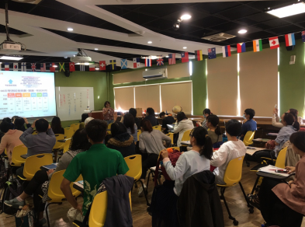
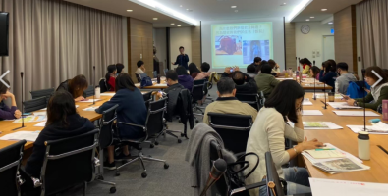
現場照片 | 